
AUTOR/A:
Guillermo Martín Fueyo
TUTORÍA:
Luis De Blas Blazquez
Mario Fernandez Lago
CONVOCATORIA:
<<Mes y año>>
:


2VIFC302
CURSO 2025-2026
PROYECTO INTERMODULAR II
Desarrollo de Aplicaciones Multiplataforma

Tabla de contenidos
INTRODUCCIÓN 3
1. OBJETIVOS DEL PROYECTO 3
1.1. OBJETIVO GENERAL DEL PROYECTO 3
1.2. OBJETIVOS ESPECÍFICOS 3
2. ANÁLISIS Y DISEÑO 3
2.1. REQUISITOS FUNCIONALES 3
2.2. REQUISITOS NO FUNCIONALES 3
2.3. CASOS DE USO 3
2.3.1. DIAGRAMA DE CASOS DE USO 3
2.3.2. DESCRIPCIÓN DE LOS ACTORES 3
2.3.3. DESCRIPCIÓN DE LOS CASOS DE USO 3
2.4. MODELOS DE DATOS 3
2.4.1. DIAGRAMA E/R 3
2.4.2. DIAGRAMA DE CLASES 4
2.5. INTERFACES GRÁFICAS DE USUARIO 4
2.5.1. MAPA DE NAVEGABILIDAD 4
3. PLAN DE PRUEBAS 4
4. TECNOLOGÍAS EMPLEADAS 4
5. PLANIFICACIÓN Y PRESUPUESTO 4
5.1. DIAGRAMA DE GANTT 4
5.2. ESTIMACIONES DE COSTES 4
6. FUTURAS MEJORAS Y AMPLIACIONES 4
6.1. PROPUESTAS DE MEJORA Y AMPLIACIONES 4
6.2. IMPACTO Y RIESGO DE LOS CAMBIOS PROPUESTOS 4
7. RELACIÓN CON LOS MÓDULOS DEL CICLO 5
8. CONCLUSIONES 5
9. DESPLIEGUE DE LA APLICACIÓN 5
9.1. INSTALACIÓN 5
10. GUÍA DE ESTILOS Y MANUAL DE USUARIO 5
10.1. GUÍA DE ESTILOS 5
10.2. MANUAL DE USUARIO 5
11. WEBGRAFÍA Y FUENTES DE INFORMACIÓN 5

Índice de figuras
Figura 1 Diagrama de Casos de Uso 7
Figura 2 Diagrama entidad relacion 12
Figura 3 Diagrama de Clases 13

INTRODUCCIÓN
Este documento recoge la documentación correspondiente al Proyecto Intermodular del CFGS en Desarrollo de Aplicaciones Multiplataforma, reuniendo de forma estructurada toda la información generada durante el proceso de análisis, diseño e implementación del aplicativo que conforma dicho proyecto. Su propósito es ofrecer una visión completa y organizada del trabajo realizado, integrando los resultados obtenidos en cada uno de los hitos y reflejando la evolución técnica y funcional del desarrollo. A lo largo del documento se presentarán los fundamentos que sustentan el proyecto, las decisiones adoptadas y la planificación seguida, de manera que constituya una referencia formal del proceso llevado a cabo durante el curso académico.

OBJETIVOS DEL PROYECTO
En este apartado se describen los objetivos que persigue el desarrollo del aplicativo. Su finalidad es establecer de manera clara qué se pretende conseguir con el proyecto, así como definir el alcance funcional del sistema a implementar. Este conjunto de objetivos proporciona una referencia precisa sobre las metas que orientan todo el proceso de trabajo, asegurando que las diferentes fases de análisis, diseño, programación y pruebas se mantengan alineadas con las necesidades reales del departamento y con la normativa vigente aplicable a las formaciones en empresa.
Asimismo, los objetivos aquí expuestos servirán como guía durante el proceso de diseño, desarrollo y validación del proyecto, actuando como un marco de referencia que permitirá evaluar el grado de cumplimiento de las funcionalidades previstas y garantizar la coherencia técnica y funcional del producto final.

OBJETIVO GENERAL DEL PROYECTO
El objetivo general del proyecto es desarrollar una aplicación integral que permita gestionar de forma eficiente las formaciones en empresa realizadas por el alumnado del departamento de Informática y Comunicaciones. El sistema tiene como propósito central facilitar y optimizar la coordinación entre el centro educativo, las empresas participantes y los estudiantes, asegurando que todos los actores implicados dispongan de un entorno unificado para consultar, registrar y administrar la información relacionada con cada periodo formativo.
Asimismo, el aplicativo debe permitir la gestión estructurada de la documentación asociada a las prácticas, garantizando su disponibilidad, trazabilidad y correcta organización a lo largo de los distintos cursos académicos. Con ello, se busca disponer de una herramienta sólida, clara y funcional que dé soporte a los procesos administrativos y formativos que intervienen en las prácticas en empresa, proporcionando una base tecnológica estable y alineada con las necesidades reales del departamento.

OBJETIVOS ESPECÍFICOS
- Administrar los usuarios del sistema mediante un inicio de sesión con usuario y contraseña, asignando permisos distintos según el rol de cada persona:
El sistema permitirá la creación y gestión de usuarios, estableciendo un control de acceso basado en credenciales seguras. Cada usuario dispondrá de permisos específicos de acuerdo con su perfil, garantizando que solo pueda realizar las acciones que le correspondan dentro del aplicativo.
- Gestionar los periodos de formación en empresa que correspondan a varios cursos académicos:
La aplicación permitirá organizar y registrar las formaciones en empresa correspondientes a diferentes años académicos y cursos, incluyendo tanto los periodos ordinarios como extraordinarios. Esto permitirá mantener un historial completo de las formaciones y facilitará la consulta y planificación de las prácticas.
-Relacionar a cada alumno con la empresa en la que realizará la formación y con su tutor/a asignado:
Se implementará un módulo que registre la asignación de cada estudiante a una empresa y al tutor de empresa correspondiente. Esto incluye la posibilidad de gestionar cambios o reasignaciones cuando un estudiante pase de una empresa a otra, asegurando que toda la información esté correctamente asociada y disponible para los usuarios autorizados.
- Permitir el almacenamiento y consulta de la documentación relacionada con las prácticas:
El aplicativo contará con un sistema que permita almacenar, organizar y consultar toda la documentación asociada a cada formación en empresa. Esto incluye informes, justificantes, valoraciones y cualquier otro documento relevante, garantizando que los archivos estén accesibles para los usuarios según sus permisos y que se mantenga un registro completo de la información.
- Ofrecer una interfaz gráfica clara e intuitiva, adaptada a cada tipo de usuario:
Se desarrollarán interfaces gráficas de usuario que faciliten la interacción con el sistema, de forma que cada perfil pueda acceder a sus funcionalidades de manera sencilla y organizada. La interfaz se diseñará para ser comprensible, eficiente y coherente con los flujos de trabajo propios de cada rol.
- Incluir una app para facilitar la consulta de información por parte del alumnado:
Además del aplicativo principal, se implementará una versión móvil que permita a los estudiantes y consultar información de forma rápida y cómoda, favoreciendo el acceso a los datos y la interacción con el sistema desde dispositivos móviles.
- Asegurar que los datos del sistema se almacenen y traten de forma segura y consistente:
El proyecto garantizará la integridad y consistencia de la información almacenada, aplicando mecanismos que protejan los datos frente a pérdidas, alteraciones o accesos no autorizados. Esto incluye un diseño cuidadoso de la base de datos, validaciones y controles dentro del sistema, asegurando que la información sea fiable y segura en todo momento.

ANÁLISIS Y DISEÑO
En este apartado se recoge el análisis del sistema, definiendo qué necesidades debe cubrir la aplicación y estableciendo su alcance funcional. Para ello, se identifican los requisitos que debe cumplir el sistema, tanto en relación con las funciones que ofrecerá como con las condiciones y limitaciones técnicas de uso.
A partir de estos requisitos se elaborarán los casos de uso, la identificación de actores implicados y los modelos conceptuales. Además, se plantearán las interfaces gráficas de usuario y el mapa de navegabilidad, con el fin de representar cómo interactuará el usuario con la aplicación y cómo se estructurará la navegación entre pantallas.

REQUISITOS FUNCIONALES

Código | Nombre | Descripción
RF1 | Gestión de usuarios y perfiles | El sistema permitirá registrar, editar y eliminar usuarios, asignándoles un perfil específico.
RF2 | Autenticación y control de acceso | Los usuarios deberán iniciar sesión con credenciales, y el sistema mostrará funciones según el perfil.
RF3 | Gestión de empresas colaboradoras | Permite añadir, consultar, modificar y eliminar datos de empresas que participan en las prácticas.
RF4 | Gestión de estudiantes | Permite añadir, consultar, modificar y eliminar información de los estudiantes.
RF5 | Asociación estudiante, empresa y tutor | Permite asignar a cada estudiante una empresa y un tutor en la empresa, pudiendo modificar la asignación
RF6 | Gestión de periodos de prácticas | Permite crear y administrar periodos de prácticas correspondientes a distintos cursos académicos.
RF7 | Gestión de documentación | Permite almacenar y consultar documentación necesaria para el desarrollo de las prácticas.
RF8 | Seguimiento del estudiante | Permite registrar informes, o valoraciones sobre el progreso del estudiante durante las prácticas.
RF9 | Consulta del estudiante | El estudiante podrá acceder a su información, empresa asignada, tutor y documentación relacionada.
RF10 | Interfaz adaptada para cada perfil | La aplicación mostrará opciones diferentes según el perfil del usuario.
RF11 | Aplicación móvil | Dispondrá de una parte implementada en forma de app para un dispositivo móvil.

REQUISITOS NO FUNCIONALES

Código | Nombre | Descripción
RNF1 | Usabilidad | La interfaz será clara e intuitiva, adaptada a las necesidades de cada tipo de usuario.
RNF2 | Seguridad de datos | Se garantizará la protección, integridad y confidencialidad de los datos mediante autenticación y control de permisos.
RNF3 | Accesibilidad | La interfaz deberá considerar aspectos básicos de accesibilidad, como contraste adecuado, textos legibles y navegación sencilla.
RNF4 | Rendimiento | El sistema deberá responder de forma rápida a las acciones de los usuarios, garantizando tiempos de carga y respuesta adecuados incluso con grandes volúmenes de datos.
RNF5 | Mantenibilidad | La aplicación se desarrollará de manera modular y documentada, facilitando futuras modificaciones, correcciones de errores y ampliaciones de funcionalidades.

CASOS DE USO
En este apartado se recogen los casos de uso del sistema, que representan las interacciones entre los distintos actores y la aplicación, describiendo de manera clara y estructurada cómo se llevará a cabo cada funcionalidad. Los casos de uso permiten definir el comportamiento esperado del sistema, estableciendo las acciones que cada usuario podrá realizar según su perfil y las condiciones bajo las cuales se ejecutarán dichas acciones.
Cada caso de uso se basa en los requisitos funcionales previamente definidos y refleja de forma práctica cómo los usuarios interactuarán con la aplicación para cumplir sus objetivos. Asimismo, se incluyen las relaciones entre casos de uso, las dependencias y las excepciones posibles, de modo que se garantice una visión completa de las funcionalidades del sistema.
En este apartado también se identifican los actores implicados, que representan a las personas o sistemas que interactúan con la aplicación, y se describen sus responsabilidades y permisos dentro del sistema. La documentación de los casos de uso servirá como base para la construcción del diagrama de casos de uso y para la posterior implementación de la lógica de negocio y de las interfaces de usuario.

DIAGRAMA DE CASOS DE USO
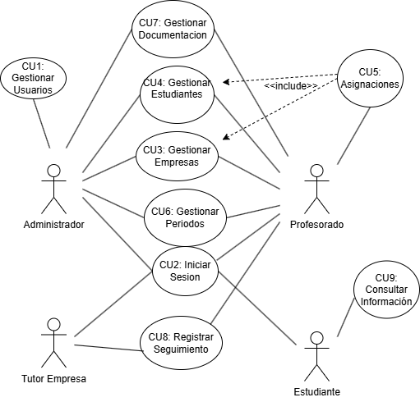
Figura 1 Diagrama de Casos de Uso

DESCRIPCIÓN DE LOS ACTORES

Actor | Descripcion | Acciones
Administrador | Usuario responsable de la gestión completa del sistema. Dispone de permisos para administrar y configurar todos los elementos relacionados con las formaciones en empresa, incluyendo funcionalidades exclusivas de administración. | • Gestionar usuarios y asignar perfiles.  • Registrar, modificar y eliminar empresas colaboradoras.  • Registrar, modificar y eliminar estudiantes del sistema.  • Gestionar los periodos de prácticas de cada curso académico.  • Supervisar la documentación generada y almacenada en el sistema.  • Acceder a informes de seguimiento.
Profesorado | Docente del centro educativo encargado de realizar el seguimiento académico del estudiante durante su periodo de formación en empresa. Actúa como tutor académico del alumno durante el proceso. | • Gestionar los periodos de prácticas de cada curso académico.  • Supervisar la documentación generada y almacenada en el sistema.  • Registrar seguimiento y valoraciones sobre el progreso del estudiante.  • Registrar, modificar y eliminar empresas colaboradoras.  • Registrar, modificar y eliminar estudiantes del sistema.  • Realizar asignaciones estudiante–empresa–tutor.
Tutor Empresa | Persona perteneciente a la empresa colaboradora en la que el estudiante realiza la formación. Supervisa directamente el trabajo diario del estudiante en la organización | • Registrar valoraciones sobre el comportamiento y desempeño del estudiante.  • Consultar la información del estudiante y la documentación necesaria.
Estudiante | Usuario que realiza la formación en empresa. Utiliza el sistema para acceder a la información de su proceso de prácticas y a la documentación asociada. | • Consultar la empresa asignada, su tutor académico y tutor de empresa.  • Consultar documentación asociada a su formación.

DESCRIPCIÓN DE LOS CASOS DE USO

Código | Nombre | Actor | Precondiciones | PostCondiciones | Acciones | Excepciones
CU1 | Gestionar Usuarios | Administrador | El actor debe haber iniciado sesión correctamente. | La información de usuarios queda actualizada en el sistema. | 1. El administrador accede al módulo de gestión de usuarios.  2. Selecciona la acción: registrar, modificar o eliminar.  3. Introduce o edita los datos del usuario.  4. Asigna el perfil correspondiente (Profesorado / Tutor Empresa / Estudiante).  5. Guarda los cambios | Datos incompletos o inválidos.  Intento de eliminar un usuario que está vinculado a registros activos.
CU2 | Iniciar Sesión | Administrador, Profesorado, Tutor Empresa, Estudiante | El usuario debe disponer de credenciales registradas. | El usuario accede al sistema con las funciones correspondientes a su perfil. | 1. El usuario introduce nombre de usuario y contraseña.  2. El sistema valida las credenciales.  3. El sistema redirige a la interfaz según su perfil | Credenciales incorrectas  Usuario bloqueado
CU3 | Gestionar Empresas | Administrador, Profesorado | Haber iniciado sesión. | La información de empresas queda actualizada. | 1. Acceder al módulo de empresas colaboradoras.  2. Añadir, modificar, consultar o eliminar datos de empresa.  3. Guardar cambios. | Intento de eliminar empresa con estudiantes asociados.  Campos obligatorios no completados.
CU4 | Gestionar Estudiantes | Administrador, Profesorado | Haber iniciado sesión. | Los datos del estudiante quedan actualizados en el sistema. | 1. Acceder al módulo de estudiantes.  2. Registrar, modificar o eliminar datos del estudiante.  3. Guardar cambios. | Intento de eliminar estudiante asignado a una empresa activa.  Información incompleta
CU5 | Realizar Asignaciones Estudiante–Empresa–Tutor | Profesorado | Deben existir estudiantes y empresas registradas. | El estudiante queda vinculado a una empresa y tutor. | 1. Seleccionar estudiante.  2. Seleccionar empresa colaboradora.  3. Seleccionar tutor de empresa.  4. Confirmar la asignación. | Empresa sin tutor registrado.  Estudiante ya asignado requiere confirmación de cambio.
CU6 | Gestionar Periodos de Prácticas | Administrador, Profesorado | Haber iniciado sesión. | Los periodos de prácticas quedan registrados o actualizados. | 1. Acceder a gestión de periodos.  2. Registrar nuevo periodo o modificar uno existente.  3. Guardar configuración. | Fechas inválidas.
CU7 | Gestionar Documentación | Administrador, Profesorado | Haber iniciado sesión. | La documentación queda almacenada o disponible para consulta. | 1. Subir o consultar documentos asociados a la formación en empresa.  2. Guardar. | Falta de permisos según perfil.
CU8 | Registrar Seguimiento | Profesorado, Tutor Empresa | El estudiante debe estar asignado a una empresa. | El seguimiento queda registrado. | 1. Acceder al seguimiento del estudiante.  2. Registrar valoración, observación o informe.  3. Guardar. | Registro sin contenido.
CU9 | Consultar Información | Estudiante | Haber iniciado sesión. | No se modifican datos, solo se visualiza. | 1. Acceder al módulo de consulta.  2. Visualizar datos, asignación, tutores o documentación. | No existen datos asociados aún.

MODELOS DE DATOS

En este apartado se presentan los modelos de datos del sistema, que representan la estructura de la información que gestionará la aplicación. Los modelos de datos permiten definir las entidades, sus atributos y las relaciones entre ellas, ofreciendo una visión clara de cómo se organizarán y almacenarán los datos dentro del sistema.
El análisis de los datos es fundamental para garantizar que la aplicación cumpla con los requisitos funcionales y no funcionales, asegurando la integridad, coherencia y seguridad de la información. Cada entidad se diseña para reflejar fielmente los elementos del proceso de gestión de las formaciones en empresa, como usuarios, perfiles, estudiantes, empresas, tutores, periodos de prácticas y documentación asociada.

DIAGRAMA E/R
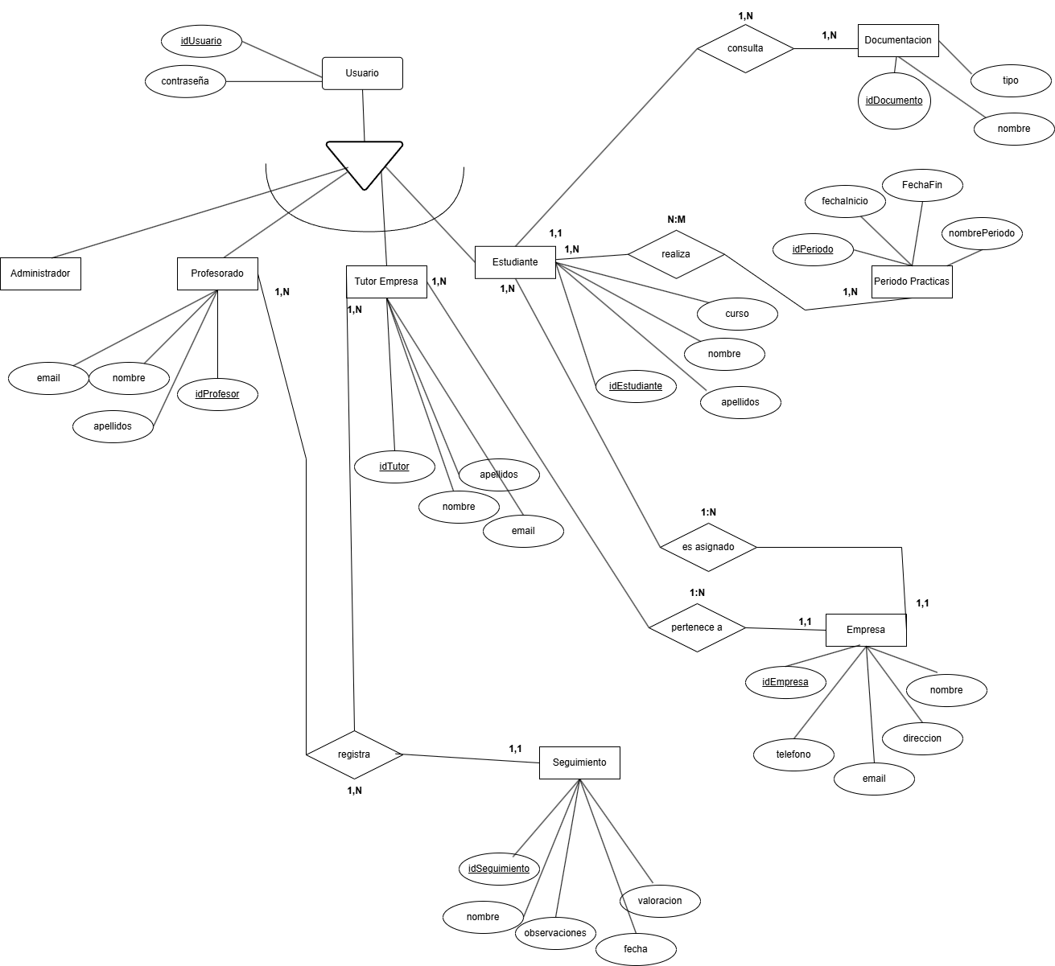
Figura 2 Diagrama entidad relacion

DIAGRAMA DE CLASES
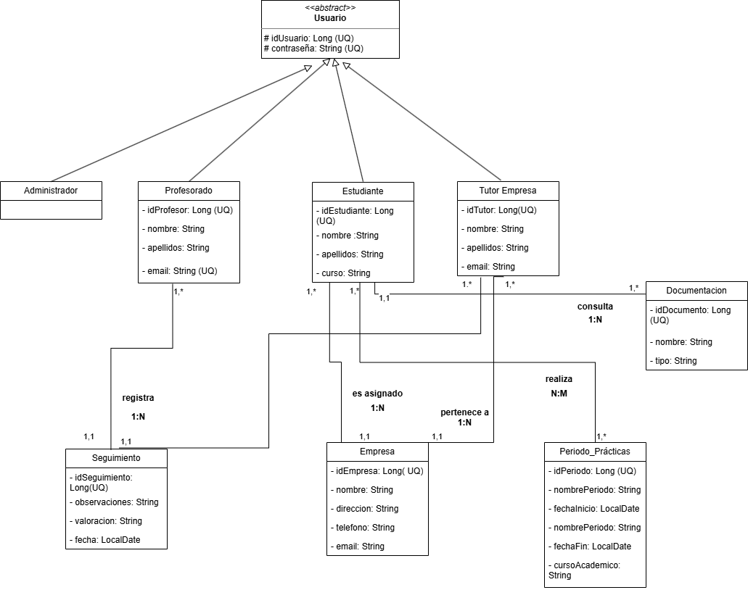
Figura 3 Diagrama de Clases

INTERFACES GRÁFICAS DE USUARIO

APLICACIÓN MÓVIL:

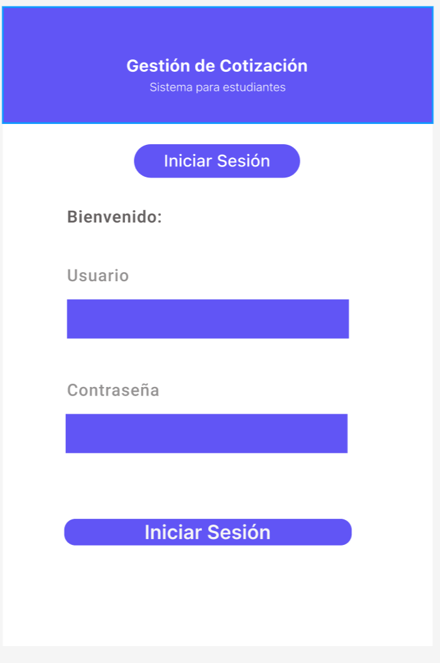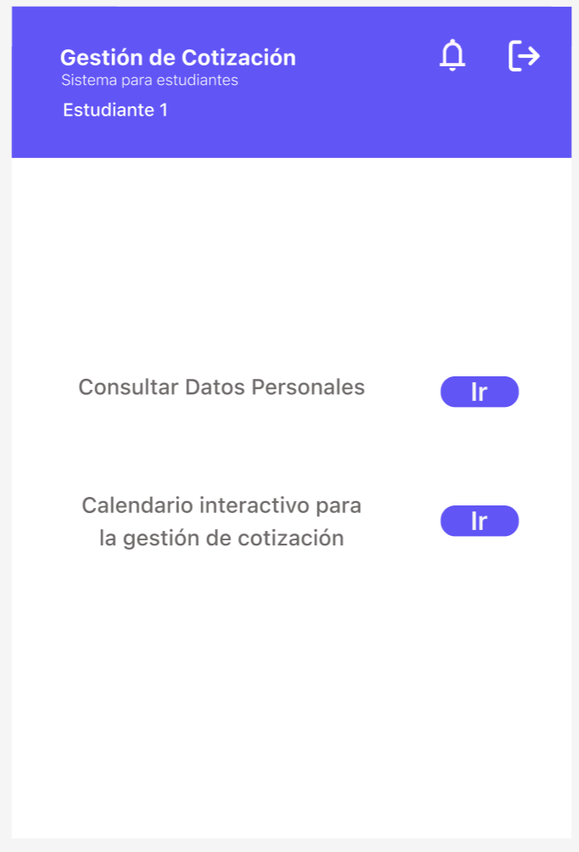
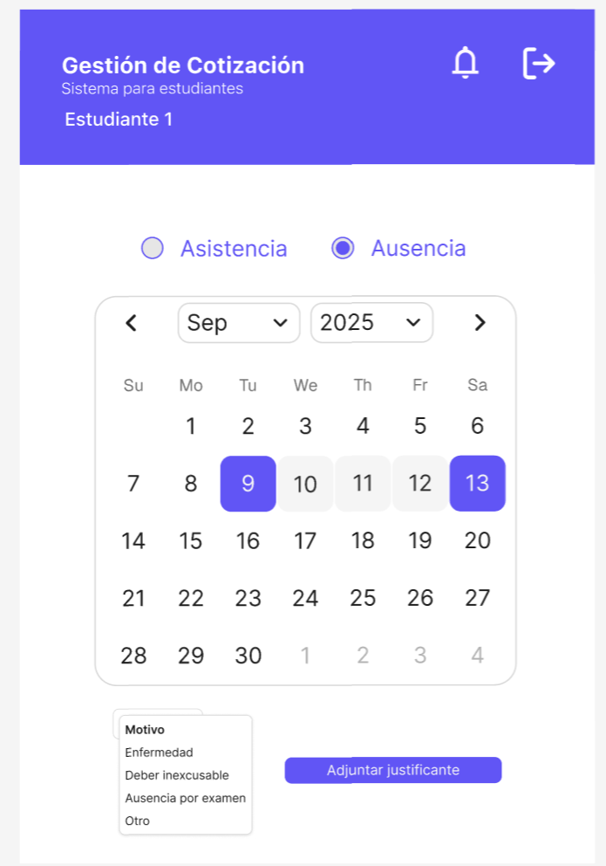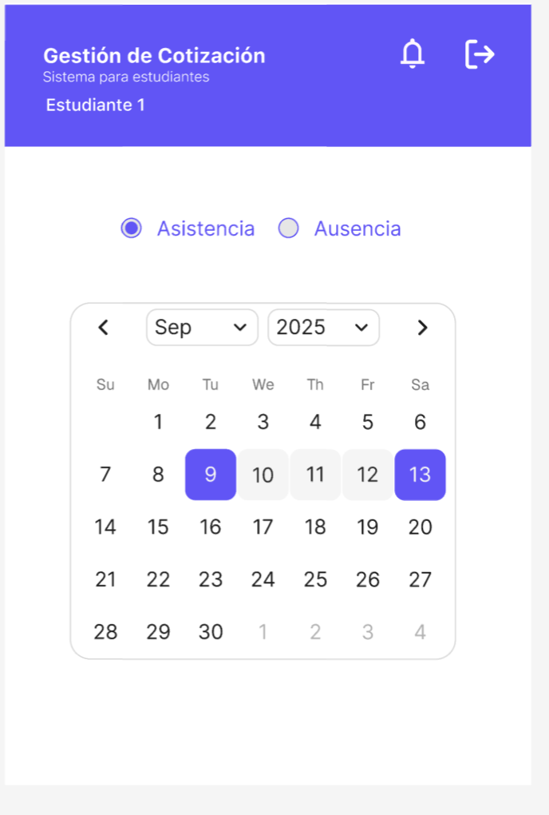

APLICATIVO DE ESCRITORIO:
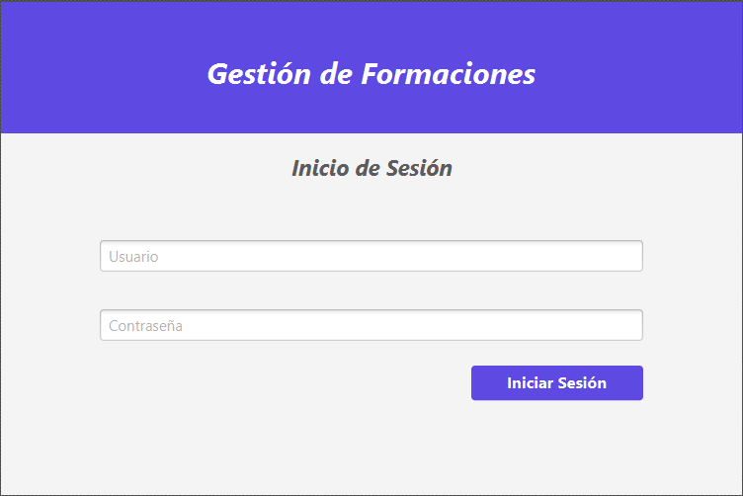
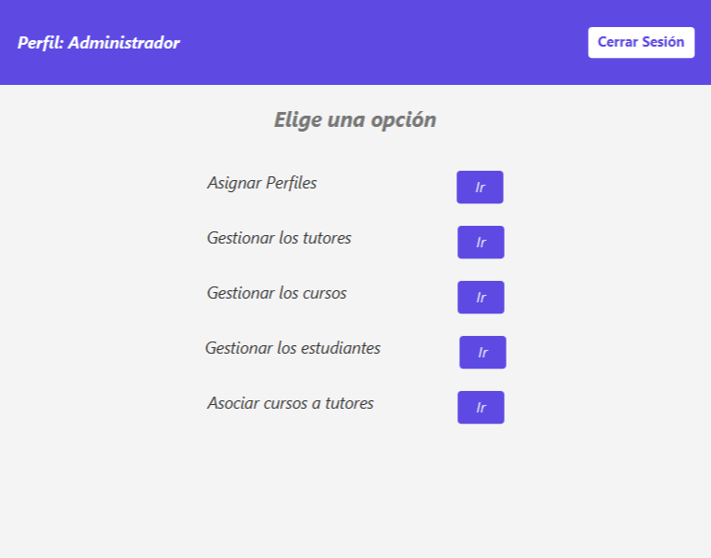
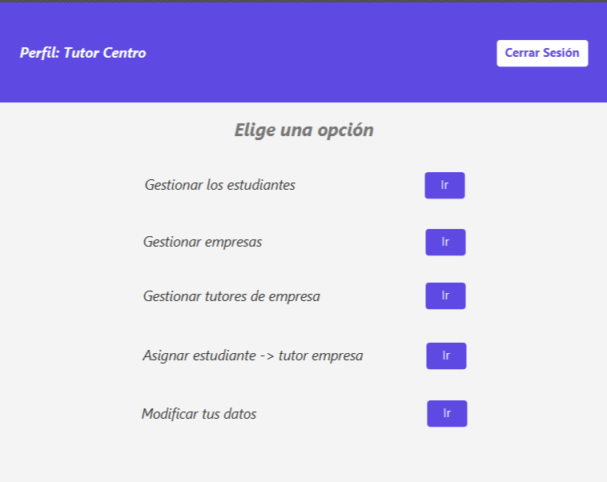

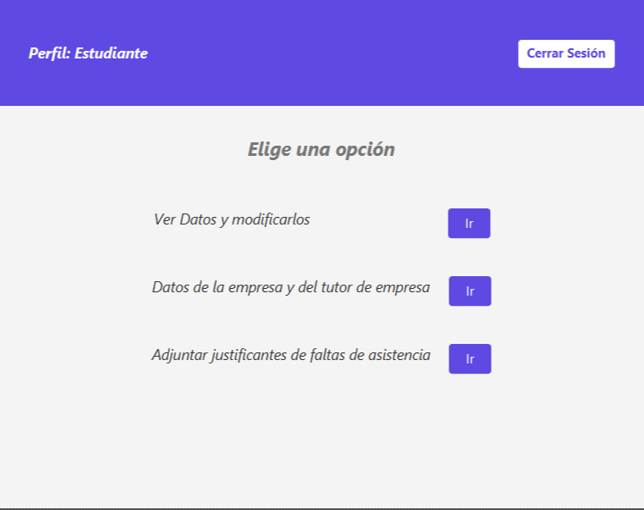
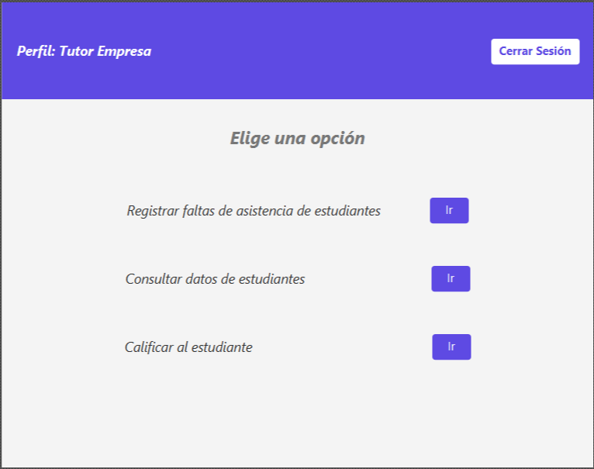

MAPA DE NAVEGABILIDAD
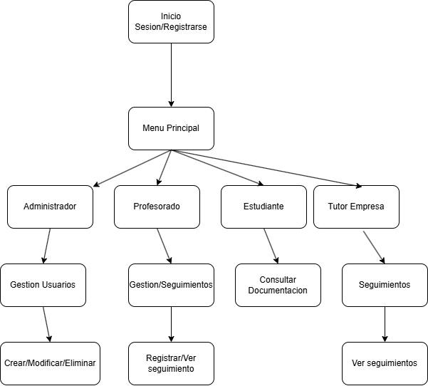

PLAN DE PRUEBAS
(…)

TECNOLOGÍAS EMPLEADAS
En el desarrollo del proyecto se ha utilizado un conjunto integrado de tecnologías que permiten gestionar la lógica de negocio, la capa de presentación y la persistencia de datos de forma estructurada y mantenible.
Lenguaje de programación
El proyecto está implementado en Java, que actúa como lenguaje principal tanto en la parte de negocio como en la capa de presentación. La sintaxis robusta y el modelo orientado a objetos permiten organizar el código de forma modular y reutilizable.
Frameworks y librerías
Para la estructura del backend se ha empleado Spring Boot, que proporciona un entorno simplificado para la creación de aplicaciones Java basadas en Spring. Dentro de este entorno se ha utilizado Spring Data JPA para la gestión de la persistencia, lo que permite interactuar con la base de datos mediante entidades y repositorios sin necesidad de escribir SQL manual.
En la parte visual se ha utilizado JavaFX para desarrollar la interfaz gráfica. La maquetación de ventanas y elementos UI se ha realizado mediante FXML, manteniendo separado el diseño de la lógica del controlador. La personalización de estilos se ha aplicado mediante CSS.

Gestión del proyecto
El proyecto se gestiona con Maven, encargado del control de dependencias, la compilación y el empaquetado. Maven permite mantener las librerías actualizadas y asegurar la correcta reproducibilidad del entorno.
El desarrollo se ha llevado a cabo en el entorno Eclipse IDE, integrando los plugins necesarios para trabajar tanto con Spring Boot como con JavaFX.

Persistencia y base de datos
La aplicación utiliza MySQL como sistema gestor de base de datos relacional. La comunicación entre la aplicación y la base de datos se realiza a través de Spring Data JPA, que transforma las operaciones sobre entidades Java en consultas SQL generadas automáticamente.
Herramientas adicionales
Para el control de versiones se ha utilizado Git junto con un repositorio remoto en GitHub, que permite mantener un historial de cambios, gestionar ramas y facilitar la colaboración y seguimiento del proyecto.

PLANIFICACIÓN Y PRESUPUESTO
(…)

DIAGRAMA DE GANTT
El desarrollo del proyecto se ha planificado mediante un diagrama de Gantt que distribuye las tareas a lo largo de las semanas. La planificación contempla las fases de inicio, análisis, diseño, implementación, pruebas y documentación, permitiendo una ejecución ordenada y progresiva del proyecto. Esta organización temporal facilita el seguimiento del desarrollo, el control de los hitos y la correcta coordinación de las actividades necesarias para alcanzar los objetivos definidos.
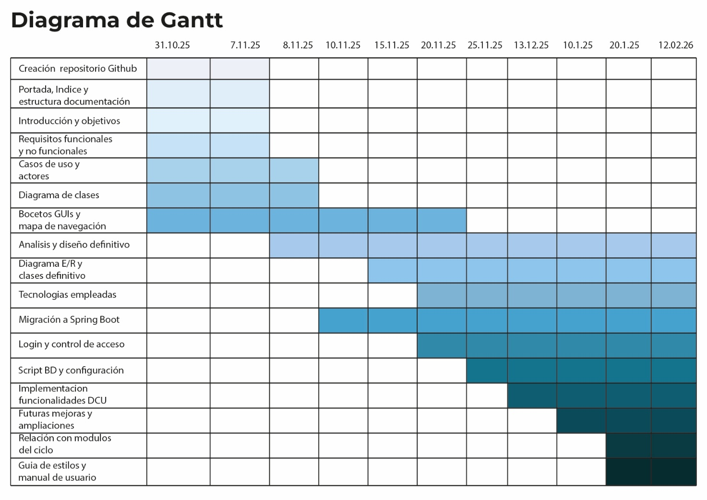

ESTIMACIONES DE COSTES
(…)

FUTURAS MEJORAS Y AMPLIACIONES
Este apartado recoge una serie de posibles evoluciones del aplicativo que permitirían ampliar sus funcionalidades y mejorar la experiencia de uso, manteniendo siempre la coherencia con la lógica de negocio de las formaciones en empresa.

PROPUESTAS DE MEJORA Y AMPLIACIONES

Propuesta 1:
Control básico de sesiones e inactividad.
Como mejora, se propone implementar un sistema básico de control de sesiones que permita cerrar automáticamente la sesión de un usuario tras un periodo determinado de inactividad dentro del aplicativo.
Propuesta 2:
Estados visuales de la formación en empresa.
Como mejora, se propone la incorporación de un sistema de estados visuales que permita identificar de forma rápida y clara la situación de cada formación en empresa realizada por el alumnado.

Propuesta 3:
Avisos de campos obligatorios sin completar
Se propone incorporar un sistema que detecte campos obligatorios en los formularios del aplicativo y muestre avisos visuales claros cuando el usuario intente guardar un registro incompleto. Esto incluye datos de estudiantes, empresas, tutores, periodos de prácticas o documentación asociada.
El objetivo principal es garantizar que la información requerida esté siempre completa, evitando errores administrativos o inconsistencias en la base de datos.

IMPACTO Y RIESGO DE LOS CAMBIOS PROPUESTOS
Impacto y riesgo de la propuesta 1:
Impacto del cambio
- Mejora de la seguridad:
El cierre automático de sesión tras un periodo de inactividad reduce el riesgo de accesos no autorizados a información sensible, como datos personales del alumnado o documentación de las formaciones en empresa.
- Protección de datos:
Contribuye al cumplimiento de buenas prácticas en el tratamiento de datos, evitando que información quede visible cuando un usuario abandona la aplicación sin cerrar sesión.
- Mejora de la experiencia de uso:
Al incluir un aviso previo al cierre automático, el usuario puede mantener la sesión activa si continúa trabajando, evitando pérdidas accidentales de información.

Riesgos asociados
- Riesgo de cierre inesperado:
Si el tiempo de inactividad configurado es demasiado corto, podría producirse el cierre de sesión mientras el usuario está trabajando.
- Pérdida de datos no guardados:
Existe el riesgo de que el usuario pierda información introducida si no se han guardado los cambios antes del cierre automático de la sesión.

Impacto y riesgo de la propuesta 2:
Impacto del cambio
- Mejora en la comprensión de la información:
La visualización del estado de la formación permite identificar de forma inmediata si una práctica está pendiente, activa o finalizada.
- Facilitación del seguimiento académico:
El profesorado y el administrador pueden realizar un seguimiento más ágil de las formaciones en empresa, especialmente en listados con un número elevado de estudiantes.
- Mejora de la interfaz de usuario:
El uso de colores y etiquetas visuales contribuye a una interfaz más clara e intuitiva, mejorando la experiencia de uso del sistema.
Riesgos asociados
- Posible confusión por interpretación visual:
Si los colores o etiquetas no están bien definidos, algunos usuarios podrían no interpretar correctamente el estado de la formación.

- Desactualización del estado:
En caso de que el cálculo del estado no se ejecute correctamente, podría mostrarse información incorrecta al usuario.

Impacto y riesgo de la propuesta 3:
Impacto del cambio
La implementación de avisos de campos obligatorios tiene un impacto positivo principalmente en la calidad de los datos y la usabilidad del sistema.
- Mejora en la integridad de la información:
Se asegura que los registros de estudiantes, empresas, tutores y periodos de prácticas estén completos, evitando datos incompletos o inconsistentes en la base de datos.
- Facilita la experiencia de usuario:
Los mensajes visuales guían al usuario durante la introducción de datos, evitando errores y frustración al usar el sistema.
- Escalabilidad futura:
Se podrán añadir nuevos campos obligatorios o reglas de validación adicionales sin afectar otras funcionalidades.
Riesgos asociados
- Excesivos avisos visuales:
Si no se diseña adecuadamente, el usuario podría sentirse molesto con demasiados mensajes simultáneos.
- Bloqueo de guardado no deseado:
Un error en la lógica de validación podría impedir guardar registros correctos, afectando la operativa normal.
- Interpretación de los avisos:
Algunos usuarios podrían no entender qué información es obligatoria si el mensaje no es claro o la interfaz no es intuitiva.

RELACIÓN CON LOS MÓDULOS DEL CICLO

El proyecto desarrollado mantiene una relación con varios módulos, aplicando de forma práctica los contenidos trabajados en ellos.
El módulo de Acceso a Datos se relaciona con el diseño y la gestión de la base de datos del sistema, así como con la persistencia de la información generada por la aplicación. En el proyecto se han aplicado conceptos como entidades, relaciones entre datos y operaciones de acceso, garantizando la integridad y coherencia de la información almacenada.
En cuanto al módulo de Desarrollo de Interfaces, este se refleja en la creación de interfaces gráficas claras e intuitivas, adaptadas a los distintos perfiles de usuario del sistema. Se han aplicado criterios de usabilidad y organización visual.
El módulo de Programación Multimedia y Dispositivos Móviles se vincula con el desarrollo de una parte del proyecto en forma de aplicación móvil, orientada principalmente a la consulta de información por parte del alumnado, facilitando el acceso a los datos desde dispositivos móviles.

CONCLUSIONES
(…)

DESPLIEGUE DE LA APLICACIÓN
(...)

INSTALACIÓN
(…)

GUÍA DE ESTILOS Y MANUAL DE USUARIO
(...)

GUÍA DE ESTILOS
Guia de estilos:
Sistema de Color
Color Primario
Morado principal (gradiente)
#5E4AE3

Neutros
Fondo general: gris muy claro #F5F5F7
Cards: blanco o gris muy suave
Texto principal: gris oscuro #333
Texto secundario: gris medio #777

Tipografía principal:
Roboto
Tipografía auxiliar:
Arial
Iconografía:
Línea simple
Grosor fino
Blanco sobre morado

MANUAL DE USUARIO

1. INTRODUCCIÓN
La aplicación permite gestionar las formaciones en empresa del departamento de Informática y Comunicaciones. Cada usuario accede con un perfil específico (Profesorado, Tutor de Empresa o Estudiante), y dispone de funcionalidades adaptadas a sus responsabilidades.
Este manual explica cómo iniciar sesión y cómo utilizar cada una de las opciones disponibles según el perfil asignado.
- INICIO DE SESIÓN
2.1 Acceso al sistema
- El usuario introduce su nombre de usuario y contraseña en los campos correspondientes.
- Pulsa el botón “Iniciar sesión”.
- El sistema valida las credenciales y redirige al usuario a su panel principal, mostrando únicamente las opciones permitidas para su perfil.
Si las credenciales no son correctas, se mostrará un mensaje de error indicando que debe volver a intentarlo.
3. Perfiles de usuario y funcionalidades
La aplicación dispone de tres perfiles principales: Profesorado, Tutor de Empresa y Estudiante. Cada uno tiene acceso a un conjunto de herramientas específicas.
Profesorado:
Corresponde con las personas que llevan la tutoría de alguno de los grupos de los ciclos del departamento.
Sus funciones son las siguientes:
- Gestionar estudiantes.
- Gestionar empresas.
- Gestionar tutores de empresa.
- Asignar estudiante al tutor empresa.
- Modificar sus propios datos.
Tutor Empresa:
Corresponde con las personas que llevan la tutoría de alguna formación en empresa
Sus funciones son las siguientes:
- Registrar faltas de asistencia de estudiantes.
- Consultar datos de la empresa y del tutor de empresa.
- Calificar al estudiante.
Estudiante:
Corresponde con la figura del alumnado, que realizará la formación en empresa.
Sus funciones:
- Ver sus datos y modificar algunos
- Consultar datos de la empresa y del tutor de empresa.
- Adjuntar justificante de faltas de asistencia.
- Observaciones relevantes.
4. Navegación general
- El menú principal aparece tras iniciar sesión.
- Cada opción abre una pantalla específica según las funciones disponibles.
- En la parte superior a la derecha aparece un botón Cerrar sesión para salir de la aplicación.
5. Cierre de sesión
Para salir del sistema:
- Pulsar el botón “Cerrar sesión”.
- El sistema redirige a la pantalla de inicio.

WEBGRAFÍA Y FUENTES DE INFORMACIÓN
(...)
(...)

